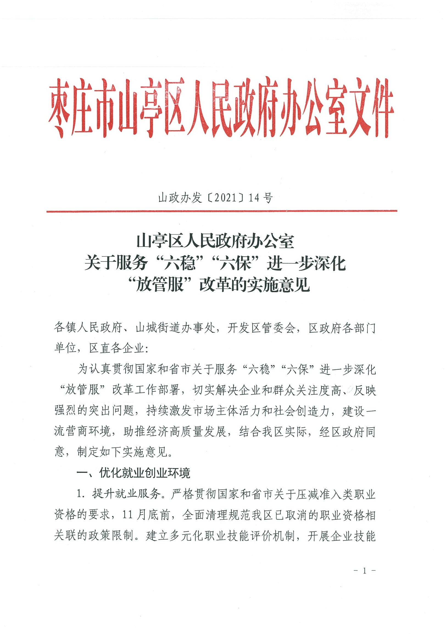

人才自主评价和社会培训评价组织职业技能等级认定。规范人力资源招聘行为，禁止就业性别歧视。个人从事网络交易活动年交易额累计不超过 10 万元的，不需要进行登记。（区人力资源社会保障局牵头，区市场监管局等有关部门按职责分工负责）

1. 提高职业技能。建立培训补贴标准动态调整机制，对经济发展紧缺急需专业和职业（工种）可适当提高补贴标准。对2021

年 1 月至 12 月，中小微企业新吸纳就业困难人员、零就业家庭成员、离校两年内高校毕业生（含专科、高职毕业生）、登记失业人员、我省及来我省就业的脱贫享受政策人口、离校 2 年内技工院校及特殊教育院校职业教育类毕业生就业（含劳务派遣人员）并参加企业社会保险满 1 个月以上，组织开展以工代训的（新吸纳时间以本年度首次在本企业缴纳社会保险时间为准），按吸纳人数给予企业每月 500 元/人、最长 6 个月的以工代训职业培训补贴。深入开展职业技能提升行动质量年活动，打造“桃树剪枝”知名培训品牌。推动企业和培训院校合作，扩大学徒制培训规模，年内培训不少于 80 名企业新型学徒，破解技能人才供需矛盾。加强养老行业从业人员职业技能培训，12 月底前全区培训 80 名养老护理员。进一步优化全区民办职业技能培训机构设立审批服务，推广实行告知承诺制。（区人力资源社会保障局牵头，区民政局、区财政局等有关部门按职责分工负责）

1. 强化创业扶持。扩大新就业形态规模，支持微商电商、网

络直播等多样化的自主就业、分时就业。持续促进创业带动就业， 深入开展大学生（含海外留学生）创业引领计划，每年扶持 100

名以上大学生创业。完善创业担保贷款政策，高校毕业生、退役军人、返乡农民工等群体，可申请最高 20 万元创业担保贷款；合

伙创业的，可申请最高 60 万元创业担保贷款；创办小微企业符合

吸纳就业条件的，可申请最高 300 万元创业担保贷款。优化创业担保贷款审批程序，加快实现全流程线上办理；推行一站式服务， 实行人力资源社会保障部门审核借款人资格、担保机构尽职调查、金融机构贷前调查“多审合一”。（区财政局、区人力资源社会保障局牵头，区教育和体育局、区农业农村局、区商务和投资促进局、区退役军人局、区金融服务中心、区各银行机构等有关部门单位按职责分工负责）

二、减轻市场主体负担

1. 优化惠企服务。进一步规范涉企优惠政策，大力推进“免申即享”。落实常态化财政资金直达机制和直达资金覆盖范围， 在保持现行财政体制不变、地方保障主体不变、资金分配权限不变以及资金拨付流程不变的前提下，建立资金分配、资金拨付、资金监控三位一体、上下贯通的工作模式，做好资金快分配、快拨付、预警信息快处理，确保资金直达基层、直接惠企利民，监督依法合规使用，提升资金绩效。进一步落实深化税收征管改革措施，通过山东省电子退库系统，全面实施电子化操作及自动审核，缩短税务部门退税办理时间，建立日常退库监督和预警机制， 运用大数据和信息化手段提高税款退库工作效率，做到随收随审、随审随办，减少企业资金占用，降低资金成本。（区财政局、区税务局等有关部门按职责分工负责）
2. 加强信用信息归集。推动水电气、纳税、社保等信用信息归集共享，提升一体化大数据平台服务支撑能力，加强相关信用信息在信贷发放方面的应用。鼓励银行业金融机构依托全国中小企业融资综合信用服务示范平台（枣庄站）、枣庄市普惠金融服务中心和银税互动融资服务平台，创新开发产品和服务，加大“信易贷”模式推广力度。依托行内外数据、风控模型实现客户准入及贷款授信审批，通过手机银行等方式自助完成贷款发放，支持银行增加信用贷款占比。（区发展改革局牵头，区人力资源社会保障局、区医保局、区大数据中心、区税务局、区金融服务中心、区供电中心、区各银行机构等有关部门单位按职责分工负责）
3. 规范水电气暖行业收费。加强供水供电供气供暖工程安装、

维护维修领域价格监管，重点开展供水供气供暖计量器具重复收费、自立项目收费监督检查，积极协同发展改革部门持续推进转供电环节电价整治，对全区转供电单位进行梳理排查，重点查处价格偏高售电量较大的转供电主体，切实减轻中小微企业负担。

（区市场监管局牵头，区政府有关部门按职责分工负责）

1. 规范改进中介服务。开展中介机构专项整治工作，重点整治服务价格明显偏高、指定中介机构强制服务、中介服务质量偏低、借用租用资质承揽业务、中介服务监督管理缺失、擅自设立服务事项增加企业负担等行为。查处利用电子政务平台违规收费、不执行政府定价或政府指导价、明码标价不规范、对明令取消的收费项目继续收费以及价格欺诈等价格违法行为，切实减轻企业负担。贯彻落实上级关于调整完善实行政府定价的特种设备检验

检测等中介服务收费标准，严格落实收费公示制度，提高收费透明度。9 月底前，按照省市统一部署，应用好全省统一建设的网上“中介超市”，对具备资质的专业机构实行“申请即入”。（区发展改革局、区市场监管局、区审批服务局等有关部门按职责分工负责）

1. 规范提升认证服务。开展普惠性教育培训，采用召集小微企业管理人员现场培训、组织线上视频讲座、建立交流答疑平台等多种方式，广泛向小微企业讲授质量管理体系认证知识。坚持一户一策，会同技术支持专家，逐户深入小微企业现场，对企业现有的生产工艺流程、质量管理程序、有关人员配备等情况进行全面评估分析，发现质量管理薄弱环节，研究提出合理化解决方案，帮助企业改进质量管理体系。市场监管部门、技术支持机构、参与企业共同开展调研，发现同行业或类似行业领域存在的普遍性问题，探索普适性解决方案，形成带动产业整体提升的典型经验。（区市场监管局牵头，区政府有关部门按职责分工负责）

三、推动扩大有效投资

1. 提高投资项目审批效能。加大对投资项目的落地扶持，简化、整合报建手续，12 月底前，公布可由项目单位编制申请材料的事项清单。深化“多审合一、多证合一”改革，对于相近审批事项，能合尽合。建立工程许可豁免清单，能减尽减。规范调整、简化审批流程。（区审批服务局、区自然资源局牵头，区政府有关部门按职责分工负责）
2. 推行投资项目告知承诺制。提升投资项目审批效能，加

快工程建设项目审批流程再造速度，落实“减材料、减环节、减时限”工作要求，逐步扩大告知承诺制范围。12 月底前，推动社会投资低风险项目极简办，实行“清单制+告知承诺制”；落实省市改革要求，“水利基建项目初步设计文件审批”要求提供的“移民安置规划报告及审核意见”“水工程建设规划同意书审核”要求提供的“水工程所在江河、湖泊的流域综合规划和防洪规划报告及批复文件”两项申请材料实行告知承诺制。（区审批服务局牵头， 区政府有关部门按职责分工负责）

1. 加快推进“标准地”改革。按照《枣庄市推进“标准地”

供给改革工作实施方案》要求，完善区域评价，实行“标准地” 控制指标体系动态调整，推动更多高质量工业项目落地。完善工业产业项目履约监管协议，实现建设项目“双合同”监管机制。健全“标准地”出让月统计季通报制度，每月 4 日前将上月“标准地”出让情况上报市自然资源和规划局，确保在省级以上开发区及重点区域内工业用地“标准地”出让比例不低于 30%，并结合实际积极探索向其他投资项目延伸推广。（区自然资源局牵头，区发展改革局、区工业和信息化局、区商务和投资促进局、区审批服务局、区生态环境分局、区住房城乡建设局、区能源局和各镇人民政府、山城街道办事处，开发区管委会按职责分工负责）

1. 优化工程建设项目审批。在前期系统联通的基础上，进

一步提升工程建设审批系统和投资项目在线审批监管平台业务协同和信息共享能力，规范统一数据标准。12 月底前，提升工程建设审批系统监测效能，建立完善数据监测分析和预警模块。落实

工程建设审批制度改革相关要求，规范合并同类事项办理标准， 精简优化网办流程，推动将技术审查、方案审批等预先审查环节和施工图审查纳入全过程在线审批。加强对上沟通，制定发布工程建设审批事项清单。（区审批服务局牵头，区政府有关部门按职责分工负责）

四、持续激发消费潜力

1. 便利新产品市场准入。积极构建“以主导制定国际标准为主要目标，以增加国家标准和行业标准作为重点，以推动技术先进的企业标准和团体标准为主体，以完善地方标准作为补充” 的山亭标准体系，大力推动全区各界积极参与各类标准的制定， 提升企业在各自行业的话语权和竞争力。2021 年争取国家标准委批准立项 1 项国家级服务标准化试点项目，争取省市场监管局批

准立项 1 项省级标准化试点项目。（区市场监管局牵头，区政府有关部门按职责分工负责）

1. 推动内外贸产品“同线同标同质”工程。以食品、农产品领域为立足点，逐步扩大“三同”适用范围至一般消费品、工业品领域，帮助出口企业统一对标国内外市场，帮助解决标准衔接、标识规范等问题，全面推动“三同”工程开展，帮助和支持我区出口企业的出口产品开拓国内市场，扎实开展“同线同标同质”工程。（区市场监管局牵头，区政府有关部门按职责分工负责）
2. 降低物流成本。引导、支持全区推进快递物流体系“农超对接”“农批对接”和“农消对接”，大力发展共同配送，整

合邮政、供销、商贸、快递、交通等物流资源，提升物流整合能力，逐步实现物流公司信息数据共享、线路统一规划、商流物流统仓共配，进一步提升物流效率，降低物流成本。（区发展改革局、区交通运输局、区商务和投资促进局牵头，区政府有关部门按职责分工负责）

1. 优化文化旅游公共服务。探索创新营业性演出审批容缺受理机制，优化跨地区巡回演出审批流程。选择位于山川湖泊景区周边、自然人文特色突出的优势区域或旅游村镇、历史文化街区，开展旅游民宿建设试点。充分发挥政府政策引领，吸引社会资本参与，加强对民宿经营者的教育培训，促进旅游民宿高质量发展。（区文化和旅游局牵头，区政府有关部门按职责分工负责）

五、提升对外开放服务水平

1. 优化外资投资环境。全面落实外商投资准入前国民待遇加负面清单管理制度，12 月底前，清理涉及外商投资准入的行政规范性文件，凡未纳入负面清单的限制性措施一律取消。（区发展改革局、区商务和投资促进局牵头，区政府有关部门按职责分工负责）
2. 加大出口信保支持。继续扩大出口信保覆盖面，充分发挥信保保单融资功能。通过政策宣讲、上门走访等方式持续扩大出口信用保险覆盖面。拓宽企业融资渠道，联合保险、银行等部门加大保单融资政策宣传力度，对存在融资需求的企业进行摸排走访，确保企业充分了解保单融资功能，着力破解出口企业融资难、融资贵的问题。（区商务和投资促进局牵头，区金融服务中心、

区各银行机构等部门单位按职责分工负责）

六、优化民生保障服务

1. 推进公办养老机构改革。按照“宜公则公、宜民则民” 原则，积极稳妥推进具备条件的公办养老机构委托专业养老组织运营。对手续齐全、在当地民政部门备案，符合《枣庄市市级养老服务专项资金补助项目实施方案》补助条件的养老机构，按照每人每年 3000 元、4800 元（不满一年的每人每月 250 元、400 元）

的标准，根据养老机构 1—5 星级评定结果，分别给予 0.8—1.2 倍差异化补助。（区民政局牵头，区政府有关部门按职责分工负责）

1. 加强医疗服务供给。优化诊所设置，按照中央和省市部署，积极推进诊所备案制管理，加强对诊所运营和医疗服务的事中事后监管，规范市场服务行为。依托信息监管平台，完善医疗监管信息，加强对诊所运营和医疗服务监管，确保医疗质量安全； 加强对诊所的日常监管，依法检查诊所的基本条件和执业状况， 规范执业行为，提高医疗服务质量；严厉打击非法行医行为，依法查处非法行医案件，规范医疗市场服务行为。（区卫生健康局、区医保局牵头，区政府有关部门按职责分工负责）
2. 精准实施社会救助。充分利用社会救助综合管理信息平

台，科学确定救助对象，合理分配救助资源。9 月底前，按照市特困人员认定办法，进一步简化优化认定程序，压缩审核确认时限， 受理申请后 8 个工作日完成审核，3 天予以公示，1 个工作日完成审批。12 月底前，在全区开展农村低保专项治理巩固提升行动和巩固社会救助兜底脱贫成果“回头看”活动，切实保障困难群体

合法权益。(区民政局牵头，区人力资源社会保障局、区医保局、区残联等有关部门按职责分工负责）

1. 提高便民服务水平。依托省政务服务事项管理系统，进一步完善政务服务事项目录清单和实施清单，推动政务服务事项在PC 端、移动端、自助端、实体大厅等线上线下各类服务渠道数据同源、同标准办理，全面提升政务服务事项标准化、规范化水平，不断推进事项全程网上办理，提升网上办理深度。持续推进各级政务服务大厅综合窗口设置，推动符合条件的依申请政务服务事项全部进驻大厅办理。提升线下“一窗受理”通办率，各级政务服务大厅综合窗口事项通办比例不低于 90%。推进“双全双百” 工程，通过减环节、减材料、减时限，打造最优办事流程，实现政务服务网上办、掌上办、自助办、智能办。加快政务服务标准化、网点服务便利化、跨域服务通办化改革，推动更多事项就近可办、全程网办、全省通办。推进政务服务“全省通办、跨省通办”改革工作，全区各级政务服务大厅通过设置全省通办窗口， 配置服务人员，将高频服务事项纳入全省通办，实现“数据多跑路，群众少跑腿”。提升帮办代办人员服务能力，以企业开办、工程建设和公共服务为重点事项，高层次人员、退役军人、老年人、残疾人为重点人群，明确帮办服务事项清单，推进重点项目绿色通道，提供便捷高效服务。整合排查网上一窗，充分利用数据共享，促成秒批秒办。开展政务服务平台系统升级对接，整合一窗受理系统。推动电子证照、电子印章应用。持续做好证明事项清

单管理工作，深入推进减证便民。公布区级实施告知承诺制的证

明事项清单。根据省级通用工作规程，规范我区实施证明事项告知承诺制工作流程。会同相关部门探索建立信息核查、信用管理、行政协助等机制。（区审批服务局、区司法局、区大数据中心牵头， 各镇人民政府、山城街道办事处，区政府有关部门按职责分工负责）

七、加强事中事后监管

1. 坚持“放”“管”结合。对调整的行政许可事项，按照省市安排部署，结合我区实际，细化监管细则、调整监管范围、优化监管方式，形成审管协同、相互支撑、相互促进的监管运行机制。（区政府办公室牵头，区政府有关部门按职责分工负责）
2. 提升监管效能。对市场主体抽查检查实现“双随机、一公开”全覆盖，除直接涉及公共安全和人民群众生命健康安全等特殊行业、重点领域外，其他所有抽查检查都应通过双随机检查的方式进行。将抽查结果通过山东省“双随机、一公开”监管平台进行公示。建立健全市场主体诚信档案、失信联合惩戒和黑名单制度，随机抽查结果纳入市场主体的社会信用记录。配合省市完善优化“双随机、一公开”监管平台系统功能，提升与其他业务系统的关联性和兼容性，实现国家企业信用信息公示系统、“互联网+监管系统”“双随机、一公开”监管平台、“登记+监管”数据资源共享。实现平台检查结果自动推送至国家企业信用信息公示系统，归集到企业名下，确保检查结果全面公开，实现监管的“公正性”。（区市场监管局、区大数据中心牵头，区政府有关部门按职责分工负责）
3. 规范执法行为。实施包容审慎监管，全面落实“不罚” “轻罚”机制。根据《山东省轻微违法行为不予行政处罚和一般违法行为减轻行政处罚事项清单（2021 年版）》，调整我区“不罚” “轻罚”清单，并于 9 月底前公布。全面落实《枣庄市规范行政处罚裁量权实施办法》，对行政处罚裁量权进一步细化量化，规范裁量阶次、适用条件、具体标准等，并将“不罚”“轻罚”清单纳入行政处罚裁量基准，实行统一管理并动态调整。（区司法局牵头， 区政府有关部门按职责分工负责）

八、强化组织保障

1. 完善改革评价机制。建立健全企业和群众常态化评价机制，充分发挥营商环境投诉举报热线作用，畅通诉求反映渠道， 将企业和群众的获得感和满意度作为评判改革成效的标准。依托省一体化在线政务服务平台，建设我区政务服务“好差评”系统， 通过双面屏、自助服务终端、静态二维码实现现场服务“一次一评”，依托市一体化在线政务服务平台、爱枣庄 APP、微信公众号等实现网上服务“一事一评”；对全区各级各部门依申请政务服务事项受理、办理等行为进行跟踪评价、监督考核，并逐步将各项重点改革举措纳入评价范围。注重差评整改，建立评价、反馈、整改有机衔接的工作闭环。（区政府办公室、区审批服务局、区大数据中心牵头，区政府有关部门按职责分工负责）
2. 加强组织实施。各级各部门要结合党史学习教育，

常态化开展“领导干部走流程”活动，针对“走流程”过程中发现的问题，及时进行整改优化，推动工作改进提升。区政府办公

室要加强督导调度，对工作进度慢、政策落实不到位的部门单位及时督促整改。区政府有关部门要各司其职、通力合作，做好沟通与指导，完善推进措施，逐项抓好落实。各镇街、开发区管委会要健全“放管服”改革工作机制，细化措施，压实工作责任， 确保任务落地。（各级各部门按职责分工负责）

各镇街、开发区管委会、各部门贯彻落实情况、取得的重大进展、存在的突出问题要及时向区政府报告。

山亭区人民政府办公室2021 年 9 月 8 日

（此件公开发布）

山亭区人民政府办公室 2021 年 9 月 8 日印发